# DAFTAR PUSTAKA

Abidin, M. Z., Adji, S. W., & Arief, I. S. (2012). Analisa Performance Propeller B-Series Dengan Pendekatan *Structure* Dan *Unstructure Meshing*. 1(1).

Adipranata1, T. (2022). Perancangan Bilah Taperless Menggunakan Airfoil Naca 2412 Pada Horizontal Axis Wind Turbine (Hawt) *The Sky Dancer* 500 Watt. 8(November), 329–343.

Agus, I. N., Saputra, A., Dantes, K. R., & Nugraha, I. N. P. (2018). Analisis Tegangan Statik Pada Rancangan Frame Mobil Listrik Ganesha Sakti ( Gaski ) Menggunakan Software Solidworks 2014. 6(2), 113–120.

Arya Dimas Priyambodo, A. I. A. (2019). Prototype Pembangkit Listrik Tenaga Angin Menggunakan Generator Dc Di Pelabuhan Tanjung Perak Surabaya Arya Dimas Priyambodo Achmad Imam Agung.

Cahyati, S., Sanora, N. S., Teknik, J., Fakultas, M., Industri, T., Trisakti, U., & Pustaka, S. (2019). Analisa Kekuatan Kerangka Penopang Ekstruder Modifikasi Mesin 3d Printer Nozel Tunggal Menjadi Nozel Ganda. 1–7.

Diantoro, I., & Darmanto, A. (2022). Pengaruh Lokasi Ketebalan Maksimum *Airfoil* Simetrikal Terhadap *Coefficient Drag* Dan *Coefficient Lift* Pada Main Rotor Helikopter Bell 412. 10, 36–48.

Eka Bima Saputra, Ahmad Zohari, Andriansyah, W. B. S. (2023). *Analysis Static Of Chassis Robot Arm As Design Modification* *Induction Melting Furnace*. 6(02). Https://Doi.Org/10.25299/Rem.2023.Vol6(02).14344

Fahruyadi, D. (2022). Perancangan Mesin Asah Gergaji *Circular Saw* Dan Desain Simulasi Beban Static Dengan Software Cad.

Ghofur, M. A., Irsan, M., & Putra, P. (2020). Perancangan Dan Simulasi Turbin Angin Sumbu Horizontal ( Tash ) Dengan Variasi Jumlah Blade Dan Variasi Sudut *Pitch* Serta Analisis Power , *Torque* Dan *Thrust* Menggunakan Aplikasi. Vi, 133–144. Https://Doi.Org/10.28989/Senatik.V6i0.420

Hangge, F. Y., Koehuan, V. A., Bunganaen, W., Studi, P., & Mesin, T. (2023). Analisis Garis Aliran ( Streamline ) Pada Turbin Angin Sumbu Horizontal Tipe Propeler Tiga Blade Rotor Ganda Dengan Metode Cfd ( *Compulational Fluid Dynamics* ). 10(01), 22–34.

Henry Permana, Wahid Dwi Prasetyo, Dudung Hermawan, T. F. (2023). Savonius *Wind Turbine Blade Power With Finite Element.* 5(2), 46–56.

Hernowo, S. (2020). Rancang Bangun Turbin Angin Sumbu Horizontal Sederhana Dengan Panjang Sudu 1 Meter Sigit Hernowo. 5(1), 15–21.

Iwan Roswandi, R. (2020). Analisis Beban Pada Hook Pembalik Produk Aeet Dengan Software Solidwork 2018.

Mudzaki, M. F. (2023). Analisis Material Blade Pada Turbin Angin Horizontal.

Multazam, T., & Mulkan, A. (2019). Rancang Bangun Turbin Angin Sumbu Horizontal Pada Kecepatan Angin Rendah Untuk Meningkatkan Performa Permanent Magnet Generator. Iv, 616–624.

Mulyono, J., Santosa, H., Sarasih, E. J., & Wijaya, S. (2018). Desain Baling-Baling Kincir Angin Sumbu Horisontal. 2(2), 65–72.

Najah, N. S., Muliawan, A., & Anita, F. (2021). Perancangan Prototipe Turbin Angin Sumbu Horizontal Skala Laboratorium Dengan Inverter. 1(1), 24–29.

Rahmat Nanang, Gunarto, E. Sarwono. (2016). Study Eksperimental Berbagai Macam Jenis Sudu Turbin Angin Sumbu Horisontal Skala Laboratorium. 111, 1–11.

Sahid, S. P. (2019). Rancang Bangun Turbin Angin Poros Horizontal Tiga Sudu Flat Berlapis Tiga Dengan Variasi Sudut. 15(1), 14–19.

Saifullah, M. R. (2023). Prototipe Turbin Angin Horizontal Menggunakan Dua Turbin Yang Dipasang Seri Dengan Satu Generator.

Sandy Suryady, E. A. N. (2022). Identifikasi Masalah Studi Pustaka Parameter Desain Desain Turbin Angin Savonius Perhitungan Simulasi Rangka Pengecekan Hasil Selesai. 1(2), 42–48.

Saputra, R. A., Gede, C., Partha, I., & Sukerayasa, I. W. (2021). Energi Angin Exhaust Fan Turbin Angin Sumbu Horizontal Dengan Pengarah Angin ( Wind Tunnel ). 8(2), 229–237.

Sarjana, P., Mesin, T., Teknik, F., & Ratulangi, U. S. (N.D.). Perancangan Gearbox Turbin Angin Savonius Tipe-L Untuk Pembangkit Listrik Pada Rumah Tinggal. 11, 67–77.

Sofyan, A. (2021). Analisis Pengaruh Mesh Pada Distribusi Tegangan Tarik Dan Bending Plat Baja Karbon Rendah Dengan Software Solidworks.

Syahyuniar, R., & Ningsih, Y. (2018). Rancang Bangun Blade Turbin Angin Tipe. 5, 28–34.

Whardana, W. K., & Erwin, E. (2022). Uji Performa Sudu Turbin Berbahan Polimer Serat Karbon Performance Test Of Carbon Fibre Polymer Turbine Blade. 4, 43–52.

# LAMPIRAN

## Komponen Turbin Angin Horizontal

|  |  |
| --- | --- |
| Baling-baling turbin angin |  |
| Dynamo AC dan DC |  |
| Pully daan belt | Saklar |

**2. Langkah Simulasi Statis Komponen Turbin Angin**

Langkah awal dimulai dengan membuka salah satu komponen turbin angin intuk ini komponen yang akan dilakukan simulasi bagian rangka utama dari turbin angin, setelah membuka komponen aktifkan add ins simulation solidworks dari bagian tollbal atas simulasi setelah terbuka aka masuk pada tampilan simulation dan pilih material seperti gambar berikut

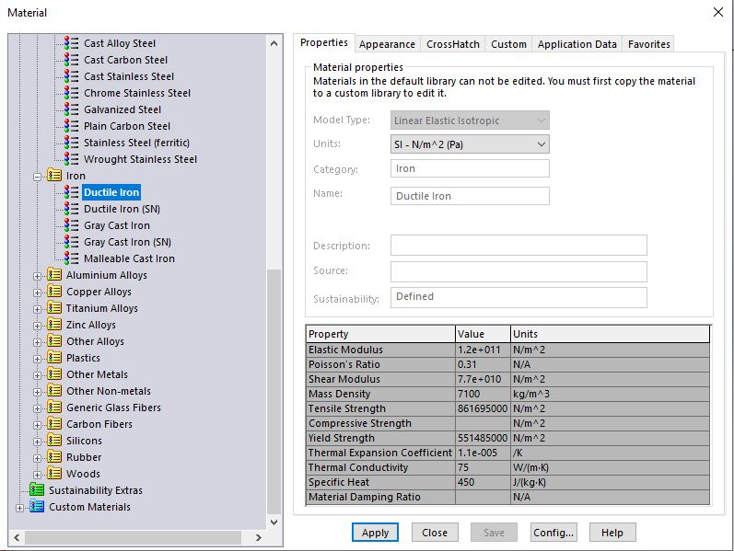

pilih fix geometrik dan pilih komponen yang menerima beban statis dari tollbar external load pada toll bar seperti gambar di bawah ini.

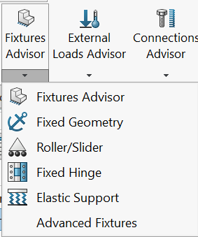

masukan *bondary condition*, lakukan proses *mesh* setup dan runing simulation setatis (*Run This Study)* dan hasil dapat dilihat dibagian *reslute*.

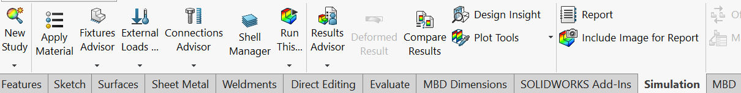

Rangka turbin angin yang sudah di masukan *fix advisor* atau yang biasa disebut tumpuan mati dengan ditandai panah warna orange dan *force* ditandai panah berwarna ungu dengan beban seberat 11,61 Kg atau 113,8 N. Selanjutnya komponen di *mesh* dan *run study* proses ini adalah langkah untuk menjalankan simulasi dan mendapatkan data tegangan, *displacment*, dan FOS (*Factor of safety*).

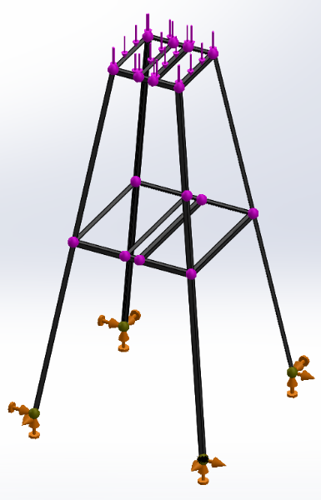

Gambar di atas merupakan hasil meshing komponen rangka, meshing ini menggunakan otomatis yang menghasilkan mesh berdasarkan ukuran nodes, element dan lainya yang berbeda untuk komponen *face, edge*, dan *vertex*. Pada komponen rangka turbin angin ini menghasilkan total *nodes* sebesar 360 dan total *element* sebesar 342, waktu penyelesaian simulasi meshing sekitar 3 detik, setelah mesh terbentuk selanjutnya pilih fitur *run this study* pada bagian bar menu di solidworks untuk menjalankan simulasi statis yang telah dimasukan ketentuanya.

Hasil analisa tegangan pada bagian rangka seperti gambar di bawah ini yang diberikan gaya beban sebesar 113,8 N pada warna biru adalah tegangan min 0,043 N/mm² dan pada warna merah tegangan max 44,933 N/mm².

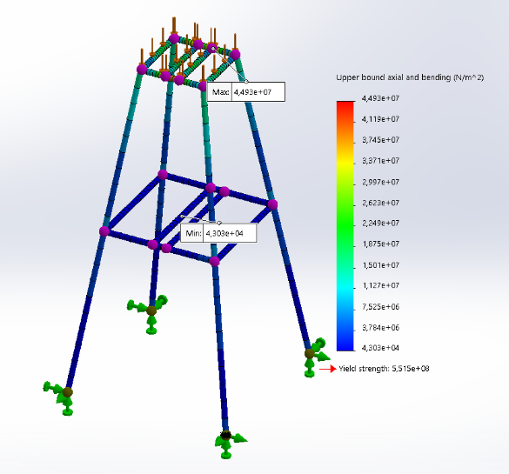

Dibawah ini hasil diplacmen pada bagian warna merah yang menunjukan *displacement* maksimum atau perubahan bentuk pada benda yang dikenai gaya atau beban, dengan posisi yang berwarna merah menunjukan pada bagian atas tengah part tersebut menghasilkan *displacement* maksimum sebesar 0,291 mm,

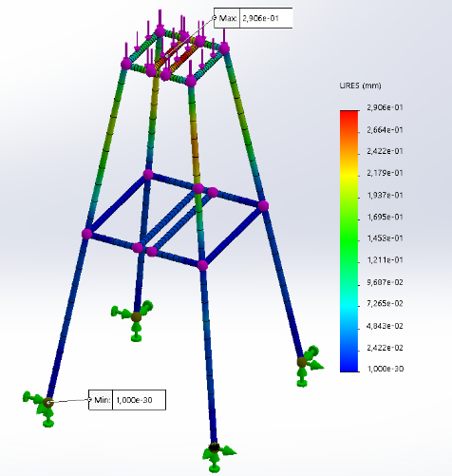

Berdasarkan gambar dibawah ini hasil *factor of safety* pada simulasi di solidworks dengan otomatis, karena untuk menetukan kualitas suatu part atau komponen, nilainya dari FOS 12,273 part atau komponen. FOS (*Factor Of Safety*) mempunyai nilai mengevaluasi elemen mesin yang direncanakan agar keamanannya terjamin yang mana berdasarkan teori Mott beban statis pada perencanaan struktur dengan kepercayaan tinggi memiliki nilai *safety of factor* adalah 1,25 hingga 2,0 (Iwan Roswandi, 2020).

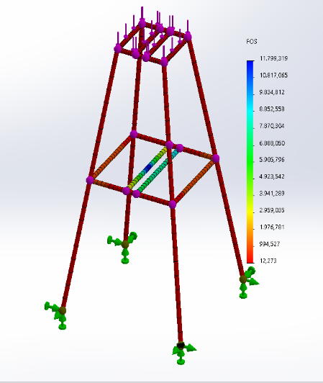

3. Lampiran Drawing Komponen Turbin angin Horizontal

Drawing keseluruhan turbin angin horizontal.

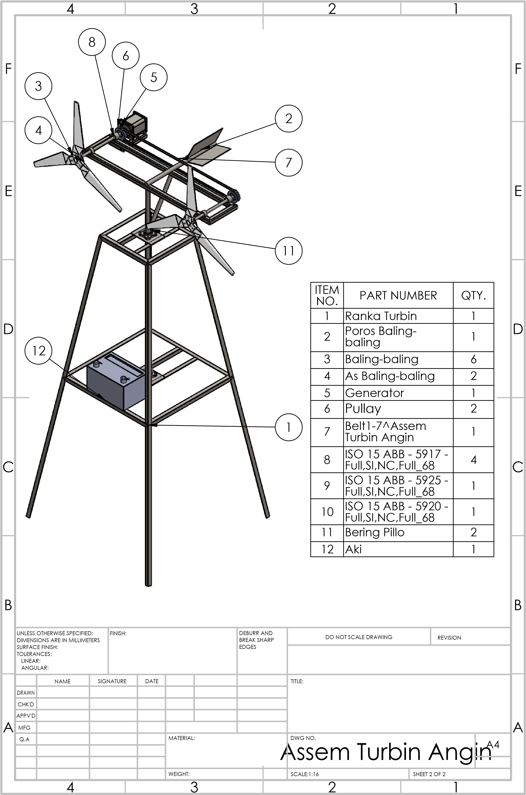

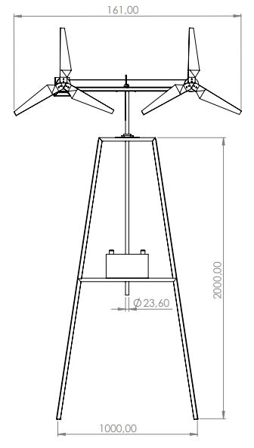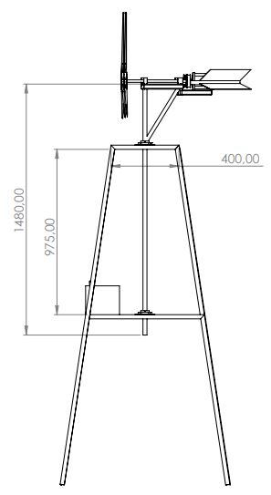

Drawing poros baling baling turbin angin horizontal

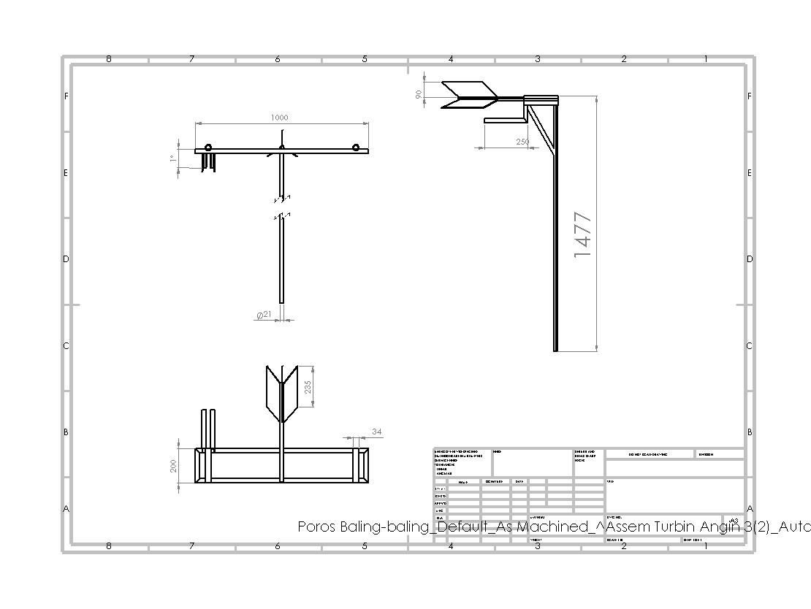

Drawing baling-baling turbin angin horizontal

